Модуль 1
1.1 ER-диаграмма
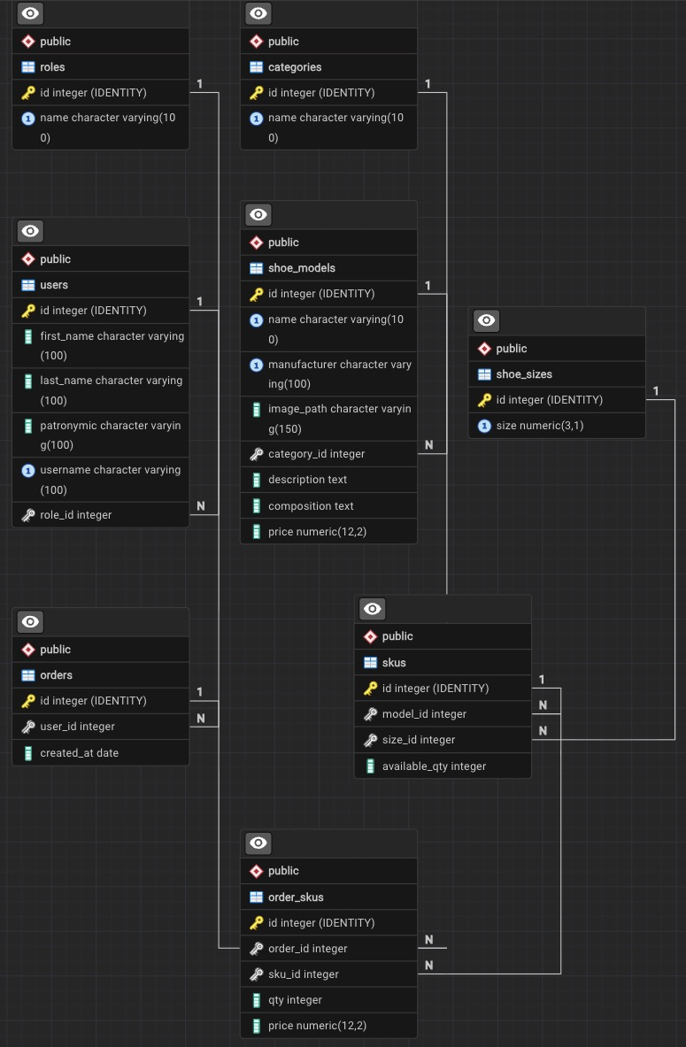

1.2
1 - Products_import.xlsx
2 - Sizes_import.xlsx
3 - Stock_Items_import.xlsx
4 - Orders_import.xlsx
5 - Users_import.xlsx
А-1,2,3; Б-1; В-1,2,3; Г-4,5; Д-1,2,3,4,5.
Для управления заказами нужны сами заказы, клиенты, модели, размеры и остатки.
1.4
Неподходящие варианты: 1,2,4,5,6.
Подходит вариант 3: роли, пользователи, модели, размеры, остатки, заказы и состав разделены. В остальных вариантах сущности смешаны или не хватает нужных данных, например остатков и цены на момент заказа.
1.5
А - идентификатор пользователя - INTEGER
Б - фамилия пользователя - VARCHAR
В - логин пользователя - VARCHAR
Г - дата заказа - DATE
Д - наименование товара - VARCHAR
Е - путь к изображению - VARCHAR
Ж - размер обуви - NUMERIC
З - доступное количество - INTEGER
И - цена товара - NUMERIC
К - количество товара в заказе - INTEGER
Л - цена позиции в заказе - NUMERIC
М - идентификатор заказа - INTEGER
Размеры бывают дробными, например 36,5. Для денег NUMERIC хранит точную сумму с копейками.

